

**Uitnodiging tot**

**geleid bezoek aan**[**Bezoek Bijloke site.docx**](Bezoek%20Bijloke%20site.docx)

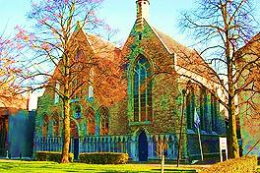**De Bijlokesite**

**Godshuizenlaan 2, 9000 Gent**

**op dinsdag, 16 oktober 2012.**

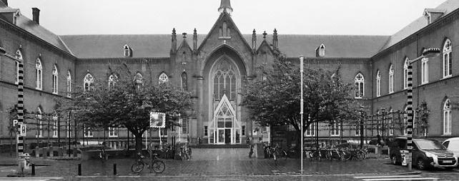Ditmaal laten we het STAM links liggen en gaan met onze gids naar het

**Muziekcentrum**

**MUZIEKCENTRUM**; oorspronkelijk een 13de eeuwse ziekenzaal, die gerestaureerd werd en nu dienst doet als concertzaal.

**KASK**

Benevens dit verhaal horen we ook iets over de geschiedenis van **HET KRAAKHUIS**, voorheen een 16de eeuwse meer bescheiden ziekenzaal en na een opknapbeurt nu een polyvalente kleinere zaal.

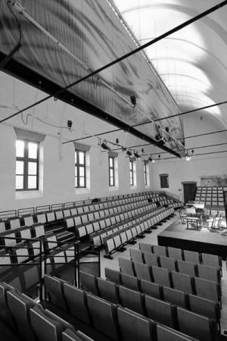We bezoeken ook het **KASK**  (Koninklijke academie voor Schone Kunsten), dat kan terugblikken op meer dan 200 jaar ervaring o.a. in muziek en **KIOSK** in het **ANATOMISCH THEATER**, een initiatief van vzw Kunstensite in samenwerking met Hogeschool Gent KASK, waarbij tentoonstellingen over actuele beeldende kunst worden georganiseerd.

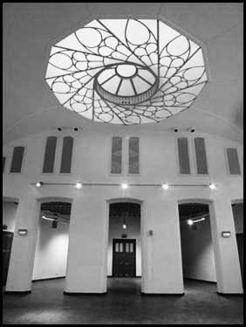

De rondgang duurt ca 1 u 30 en alles is gemakkelijk is toegankelijk.

**Hoe kom je aan de Bijlokesite ?**

Vanuit het Sint-Pietersstation :

tram 1 halte Van Nassaustraat of halte Verloren Kost

tram 4 halte Bijlokehof

**Anatomisch Huis**

**Kraakhuis**

Vanuit de stad (W.Wilsonplein – Gent-Zuid

bus 6 halte Bijlokehof of halte Bijloke

|  |  |
| --- | --- |
| **AANVANG**  **VERZAMELEN**  **BIJDRAGE** | **14 u**  **Om 13 u 45 aan de ingang van het STAM**  **€ 5,50** |

Inschrijvingsstrookje : **Bezoek aan de BIJLOKESITE op dinsdag 16 oktober 2012**

Naam……………………………………………………………………………………………………………………………………....

Telefoonnr…………………………………………………………………………………………………………………………………

Schrijft in en betaalt………………………………………………………………………………………………………………**€ 5,50**